**Osnovna škola:** Nedelišće

**Nastavni predmet:** Katolički vjeronauk

**Učitelj:** Josip Jelušić

**Razredni odjel:** 7.

**Redni br. pripreme:** 4.

**Tema:** I. ODRASTANJE I SAZRIJEVANJE U SVJETLU VJERE

**Podtema:** 3. Potrebni smo drugima i drugi nama

**Odgojno-obrazovni ishodi učenja:**

* Učenik izdvaja i objašnjava središnju poruku odabranih starozavjetnih biblijskih tekstova.
* Učenik u odabranim biblijskim tekstovima pronalazi poruke za svoje životne situacije.
* Učenik otkriva, analizira i tumači pojave koje dovode u pitanje svetost svakoga ljudskog života.
* Učenik uočava oko kojih se moralnih načela vode rasprave i dvojbe u medijima, društvu.

**TIJEK NASTAVNOG SATA**

**UVODNI DIO**

Oče naš…

* **Motivacija**

Učenici rješavaju zadatak pod ikonom prvog smješka, digitalni udžbenik, str.11.

Razgovor

**SREDIŠNJI DIO**

* **Tekst „Potrebni smo drugima i drugi nama“**, udžbenik, str. 11

Razgovor

* **Bilježnica:**

Učenici će napisati nekoliko rečenica na temu biblijske rečenice: “Nije dobro da čovjek bude sam!“ (Post 2,18). Mogu raditi i u paru.

**Naslov:** Potreba za drugim

Nekoliko učenika će podijeliti svoja razmišljanja!

* **Biblijski tekst:**

Učenici će pročitati biblijski tekst Post 2,18-23 – udžbenik, str. 11!

Razgovor (učenici će čuti tumačenje slikovitog prikaza stvaranja žene i povezanosti biblijskog teksta s ravnopravnošću spolova!)

* **Bilježnica:**

Učenici će shematski u bilježnice prikazati redoslijed događaja biblijskog teksta, npr:

*Bog stvara → životinje u polju → ptice → Čovjek nadjeva imena → ptice → životinje → San na čovjeka → od „rebra“ žena → žena i muškarac*

Predstavljanje rezultata.

**ZAVRŠNI DIO**

* **Digitalni udžbenik:** zadatak pod ikonom drugog smješka, digitalni udžbenik, str.11.

Razgovor

* **Aktualizacija:** Učenici će poslušati sljedeći tekst:

*Usamljene osobe češće od ostalih ljudi obolijevaju od raka, srčanog i moždanog udara, depresije i demencije. Usamljenost je osim toga zarazna i širi se poput epidemije – nisu pogođeni samo samci ili samohrani roditelji već i oženjeni! Prema Manfredu Spitzeru, usamljenost je uzrok smrti broj jedan u zapadnim zemljama. Ovu alarmantnu činjenicu dosada je potvrdio čitav niz znanstvenih istraživanja i studija širom svijeta, a koji ukazuju i na ovo: usamljenost je više od samoće*. (Izvor: <https://mvinfo.hr/knjiga/13002/usamljenost-neprepoznata-bolest>)

- Kako se boriti protiv usamljenosti? Navedi moguća rješenja! Što bi ti učinio da imaš taj problem?

- Kakvi sve problemi nastaju kod čovjeka koji je usamljen?

* **Samovrednovanje:**

Učenici na kraju napisanog u bilježnici crtaju s obzirom na usvojenost/ razumijevanje gradiva:

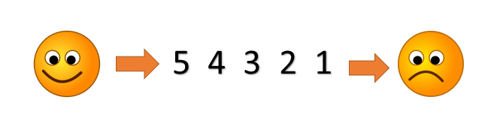

* **Molitveni završetak:**

Anđele, čuvaru mili…